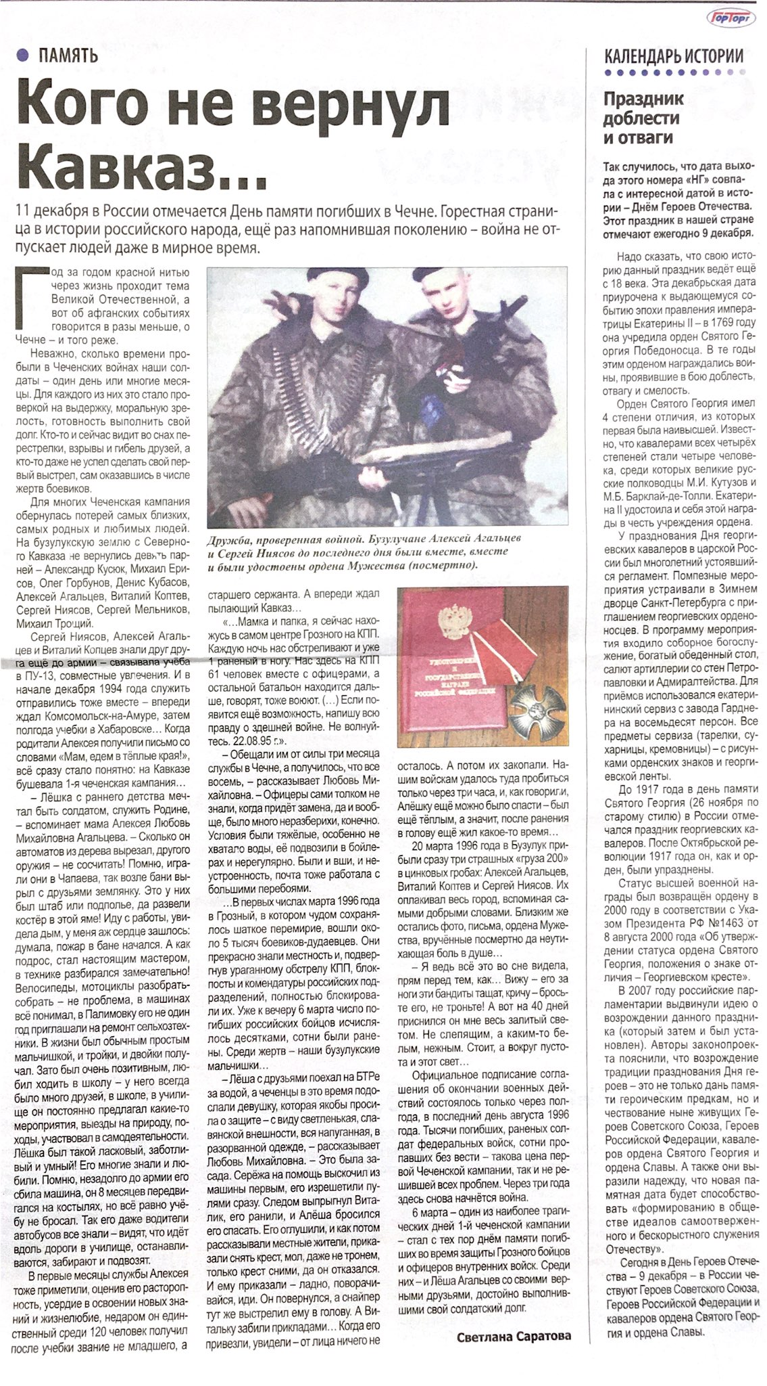

**Саратова С. Кого не вернул Кавказ… // С.Саратова / Наша Газета. - 2020. –**

**9 декабря. - С.6.**